自然地理环境的整体性和差异性
【基础回归】（读一读，背一背）：
1、自然地理环境的整体性——综合思维、发展眼光等
自然地理环境的组成要素：气候、地形（地质）、土壤、水文、生物、
自然资源、自然灾害等
自然地理环境整体性的含义和表现
表现：（1）各自然要素与环境总体特征协调一致；
（2）“牵一发而动全身”；各要素相互制约、相互作用。
（3）一个区域的环境变化不可避免会影响其他区域。
2．陆地自然带的形成：地理位置（纬度位置、海陆位置）→气候（水热及其组合）→土壤、植被→自然带。自然带形成的直接原因是气候，根本原因是地理位置。
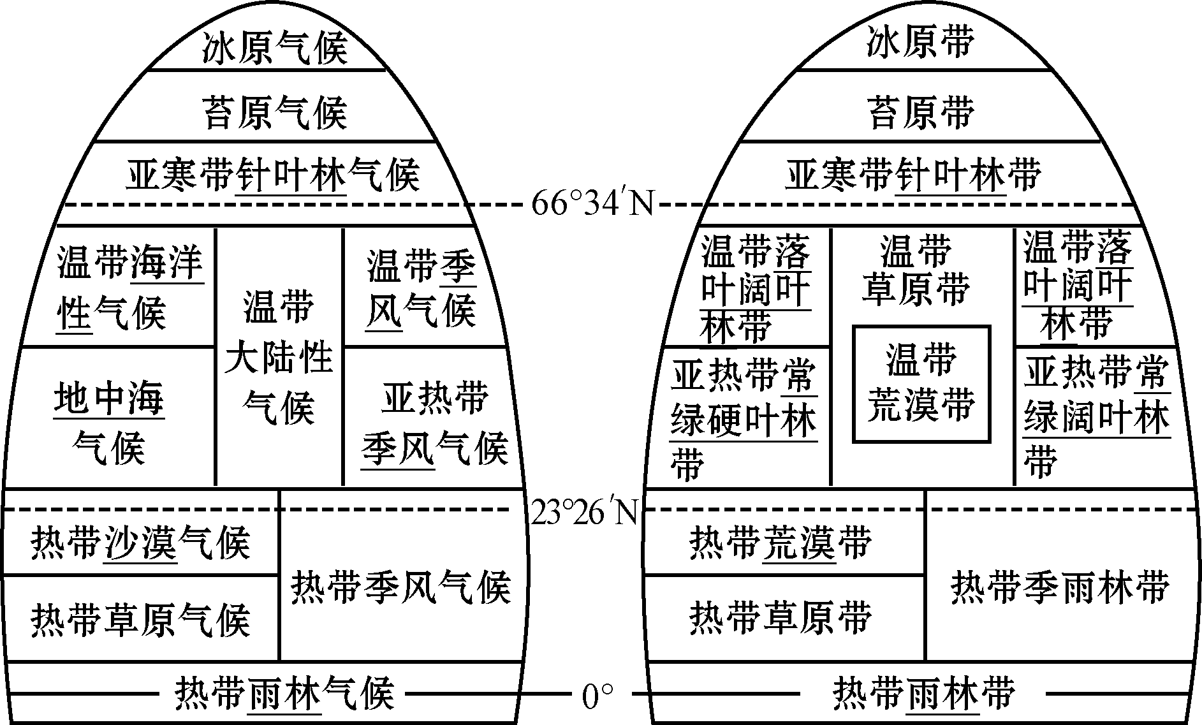

注：温带大陆性气候：地处内陆，受大陆气团控制；冬季寒冷、夏季炎热；终年降水较少。从沿海到内陆自然带有温带落叶阔叶林带、温带草原带、温带荒漠带；60°N-70°N为亚寒带针叶林带。
【体验高考】（考什么，怎么考）
（2016年江苏卷）某教授参加了新疆阿尔泰山科学考察,他在日记中写到:“身后的森林戛然而止，眼前簇簇花草相映，再往上看，花开始变得星星点点，路旁出现了积雪，远处已经能够看到冰川的边缘，此时飘起了大雪……”据此回答17～18 题。
17.此时教授正站在阿尔泰山的（ ）
A. 山地针叶林带 B. 高山草甸带 C. 高山苔原带 D. 冰川带
18.阿尔泰山南坡（ ）
A. 森林大多为落叶阔叶林 B. 草场仅分布在山麓地带
C. 此时季节为冬季 D. 降水水汽主要来自大西洋
2018年江苏卷）图5为“我国西部某山地北坡垂直带谱示意图”。据该山地海拔2500～3400m间的一小流域水量平衡实验资料，流域多年平均降水量为460mm，水量支出中蒸发占28%，下渗占2%，不产生地表径流。据此回答9～10题。

10．甲表示的自然带是（ ）
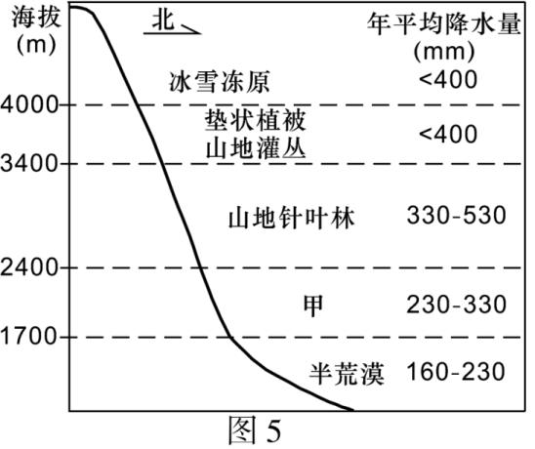
A．山地落叶阔叶林带 B．山地草原带
C．山地常绿阔叶林带 D．荒漠带

